FAKTOR-FAKTOR YANG MEMENGARUHI KEPUTUSAN NASABAH MEMILIH PRODUK BANK SYARIAH

Nuri Annisa Fitri ^{1*}, Hisbullah Basri ²⁾, Irayani ³⁾, Nadia Dwi Anggraini ⁴⁾
Fakultas Ekonomi dan Bisnis, Universitas Tridinanti, Palembang, Sumatera Selatan
E-mail : nuri_af@univ-tridinanti.ac.id

ABSTRACT
This study aims to determine the factors that influence individuals to choose Islamic banking products. Sampling was conducted using a random sampling technique. This technique resulted in a sample size of 100 respondents. The primary data used in this study was a questionnaire. The questionnaire was distributed to respondents via Google Form. The questionnaire results were processed using IBM SPSS Statistics software. The results of the hypothesis testing indicate that Religiosity (X1) significantly influences Customer Decisions (Y) with a sig. value of 0.038 (<0.05). Profit (X2) significantly influences Customer Decisions (Y) with a sig. value of 0.009 (<0.05). Service (X3) does not significantly influence Customer Decisions (Y), with a sig. value of 0.471 (>0.05). Facilities (X4) does not significantly influence Customer Decisions (Y), with a sig. value of 0.009 (<0.05). of 0.259 (>0.05). Product (X5) significantly influences Customer Decisions (Y) with a sig. value of 0.000 (<0.05). Simultaneously, the sig. F value is 0.000 <0.05. This means that Religiosity, Profit (profit sharing), Service, Facilities, and Products influence Customer Decisions.

Keywords: Customer Decisions, Religiosity, Profit (profit sharing), Service, Facilities, Products.

ABSTRAK
Penelitian ini bertujuan untuk mengetahui faktor-faktor yang memengaruhi seseorang memilih produk bank syariah. Pengambilan sampel menggunakan teknik random sampling. Melalui teknik tersebut, jumlah sampel penelitian ini sebanyak 100 responden. Data Primer yang digunakan penelitian ini dalam bentuk kuesioner. Kuesioner dibagikan kepada para resonden melalui google form. Hasil kuesioner diolah melalui software IBM SPSS Statistics. Berdasarkan hasil pengujian hipotesis menunjukkan bahwa Religiusitas (X1) berpengaruh signifikan terhadap Keputusan Nasabah (Y) dengan nilai sig. sebesar 0,038 (<0,05). Profit (X2) berpengaruh signifikan terhadap Keputusan Nasabah (Y) dengan nilai sig. sebesar 0,009 (<0,05). Pelayanan (X3) tidak berpengaruh signifikan terhadap Keputusan Nasabah (Y), dimana nilai sig. sebesar 0,471 (>0,05). Fasilitas (X4) tidak berpengaruh signifikan terhadap Keputusan Nasabah (Y), dimana nilai sig. sebesar 0,259 (>0,05). Produk (X5) berpengaruh signifikan terhadap Keputusan Nasabah (Y) dengan nilai sig. sebesar 0,000 (<0,05). Secara simultan, nilai sig. F sebesar 0,000 < 0,05. Artinya, Religiusitas, Profit (bagi hasil), Pelayanan, Fasilitas, Produk berpengaruh terhadap Keputusan Nasabah.

Kata Kunci : Keputusan Nasabah, Religiusitas, Profit (bagi hasil), Pelayanan, Fasilitas, Produk.

PENDAHULUAN
Perbankan syariah sebagai salah satu cabang industri keuangan global yang pertumbuhannya paling cepat selama beberapa tahun terakhir ini (Tekdogan & Atasoy, 2021). Pertumbuhan perbankan syariah terbilang cukup signifikan dan menyebar di berbagai negara, termasuk Indonesia. Perkembangan ini tidak terlepas dari meningkatnya kesadaran masyarakat yang ingin mengedepankan transaksi keuangan yang adil dan seimbang sesuai prinsip Islam. Prinsip Islam di sini artinya bagi perbankan syariah produk dan layanan yang ditawarkan harus sesuai dengan prinsip syariah. Prinsip syariah seperti menghindari unsur riba, gharar dan maysir. Pembiayaan pada perbankan syariah berbasis akad mudharabah, musyarakah, murabahah dan berbagai skema lainnya yang menghindari unsur riba, gharar dan maysir. Masyarakat yang ingin mengelola keuangannya sesuai dengan ajaran Islam pasti menjadikan bank syariah sebagai pilihannya. Ada beberapa faktor penting yang menjadi alasan seseorang memilih atau memutuskan untuk menggunakan produk perbankan syariah dan masing-masing faktor ini memiliki peran penting dalam membentuk persepsi dan preferensi mereka.
(Khatami et.al, 2024) Salah satu alasan utama masyarakat memilih produk bank syariah adalah faktor religiusitas. Kesadaran masyarakat mengenai pentingnya melakukan transaksi keuangan dengan berpedoman pada ajaran Islam membuat mereka beralih dari bank konvensional ke bank syariah. Keyakinan yang dimiliki seseorang, dalam hal ini sikap religiusitas menjadi salah satu faktor yang menentukan mereka dalam mengambil keputusan, termasuk memilih layanan perbankan berbasis syariah untuk memenuhi transaksi keuangannya. Seseorang yang beralih dari nasabah bank konvensional menjadi bank syariah menunjukkan bahwa mereka memiliki sikap religiusitas yang tinggi. Bank syariah hadir untuk dapat memberikan ketenangan bagi masyarakat karena dana yang mereka simpan dan transaksi yang dilakukan tidak mengandung riba. Para ulama dan lembaga keagamaan berperan penting dalam memberikan edukasi mengenai layanan keuangan berbasis syariah.
Selain faktor religiusitas, keuntungan finansial (bagi hasil) juga menjadi pertimbangan utama bagi nasabah dalam memilih bank syariah (Azhar et.al, 2023). Sistem perbankan syariah menerapkan sistem bagi hasil yang berbanding terbalik dengan sistem bunga yang ditetapkan bank konvensional. Adanya sistem bagi hasil ini membuat para nasabah merasakan keuntungan dari transaksi keuangan secara adil dan transparan. Sebagai contoh, bank syariah menerapkan akad mudharabah di mana pemilik modal (sahibul mal) adalah nasabah dan pengelola dana (mudharib) adalah bank. Kedua belah pihak ini telah membentuk kesepakatan dari awal mengenai pembagian keuntungan yang diperoleh dari suatu usaha. Skema seperti ini dipandang lebih adil jika dibandingkan dengan skema penetapan bunga yang diterapkan oleh bank konvensional. Potensi keuntungan yang lebih besar melalui penerapan sistem bagi hasil ini membuat masyarakat pada akhirnya memilih bank syariah dibandingkan bank konvensional yang menetapkan bunga. Selain itu, penerapan sistem bagi hasil ini sesuai dengan prinsip keadilan yang dimaksud dalam Islam, di mana antara bank dan nasabah menanggung secara bersama baik keuntungan maupun risiko kerugian.
Pelayanan yang diberikan oleh bank syariah juga menjadi salah satu faktor penting yang mempengaruhi keputusan nasabah dalam memilih produk perbankan syariah (Zahara, 2020). Tingkat kepuasan nasabah dapat diukur melalui kualitas layanan yang diberikan bank terhadap nasabahnya. Pengukuran kualitas layanan ini dapat dilihat dari berbagai aspek, seperti keramahan staf pegawai, kecepatan transaksi, kemudahan nasabah dalam mendapatkan informasi, serta transparansi dalam sistem keuangan. Dalam konteks perbankan syariah, selain bekerja secara profesionalisme, adanya kejujuran, amanah dan keadilan sesuai dengan nilai-nilai Islam menjadi penyempurna kualitas pelayanan. Saat ini, bank syariah dinilai sudah dapat bersaing dengan bank konvensional, hal ini dibuktikan dengan telah tersedianya layanan digital yang lebih efisien dan kantor atau unit yang mudah ditemukan dan sudah tersebar luas. Perbankan syariah terus memberikan layanan yang prima baik kepada nasabah maupun kepada masyarakat luas, seperti memberikan kemudahan bagi mereka untuk mendapatkan edukasi mengenai produk-produk syariah.
Ketersediaan fasilitas yang memadai juga menjadi pertimbangan bagi nasabah dalam memilih bank syariah (Angliawati, 2023). Dalam konteks perbankan, fasilitas diumpamakan sebagai magnet yang dapat menarik nasabah baru dan mempertahankan kesetiaan nasabahnya. Fasilitas yang maksimal akan memperkuat daya tarik bank tersebut. Pengukuran fasilitas yang maksimal ini dapat dilihat dari kelengkapan yang disediakan bank tersebut, seperti layanan ATM, Internet Banking, Mobile Banking, kantor atau unit yang tersebar luas, kenyamanan dan kemudahan bagi para nasabah dalam mengakses fasilitas tersebut. Dalam beberapa tahun terakhir ini, perbankan syariah terus berinovasi untuk meningkatkan fasilitas yang akan mereka tawarkan kepada masyarakat. Salah satu langkah yang diambil bank syariah untuk bersaing dengan bank konvensional adalah dengan menciptakan digitalisasi layanan perbankan yang mampu memenuhi kebutuhan nasabah dengan mudah dan efisien.
(Bustomi et.al, 2023) dalam penelitiannya mengatakan faktor produk yang ditawarkan oleh bank syariah juga memainkan peran penting dalam menarik minat nasabah. Produk yang disediakan bank syariah telah sesuai dengan prinsip syariah. produk tabungan Syariah berbasis akad wadiah (titipan) dan mudharabah (bagi hasil), Deposito berbasis akad (mudharabah), Pembiayaan dengan prinsip syariah (murabahah, Ijarah, musyarakah), serta produk investasi yang tidak bertentangan dengan prinsip syariah. keberagaman produk yang ditawarkan bank syariah memberikan kemudahan bagi nasabah untuk memenuhi kebutuhan mereka. produk yang kompetitif selalu disertai inovasi yang berkelanjutan. Inovasi merupakan faktor kunci yang dilakukan perbankan syariah untuk menarik nasabah baru sekaligus meningkatkan daya saing di industri perbankan.

TINJAUAN PUSTAKA

- Bank Syariah
Aspek yang menjadi pembeda bank syariah dan bank konvensional adalah bunga (riba) dan ketidakpastian (gharar) yang tidak berlaku bagi bank syariah. Bank syariah diwajibkan untuk menggunakan metodologi perbankan berbasis aset dan pembagian risiko dan dilarang menggunakan aset berisiko tertentu seperti kontrak derivatif. Hal ini dikarenakan bank syariah tunduk pada regulasi yang ketat berdasarkan prinsip Syariah (Tekdogan & Atasoy, 2021).

- Keputusan Nasabah

(Sudianto & Linda, 2023) Keputusan nasabah adalah hasil evaluasi yang berdasarkan pendapat nasabah tentang nilai dan manfaat produk bank syariah serta kesesuaian dengan keyakinan. (Alma, 2016) Indikator keputusan nasabah antara lain:
- Adanya pengaruh dari teman sejawat, atau keinginan dari dalam diri sendiri
- Adanya pengaruh dari reklame atau alat promosi lainnya
- Pengaruh dari lingkungan lainnya

Faktor-Faktor yang Mempengaruhi Perilaku Nasabah

- Religiusitas

Religiusitas memiliki arti seberapa kuat seseorang dalam menjalankan aktivitas atau kehidupannya berlandaskan agama yang diyakininya. Hal ini termasuk mengacu pada perilaku nasabah dalam memilih bank sebagai tempat transaksi. (Nasrudin, 2020) menganalisis lebih dalam mengenai lima dimensi pada religiuitas yang dikemukakan oleh Glock and Stark, yaitu sebagai berikut:
- Dimensi Keyakinan atau Ideologi
- Dimensi Praktik Agama atau Peribadatan
- Dimensi Pengalaman atau Eksperiensial
- Dimensi Pengetahuan Agama atau Intelektual
- Dimensi Akhlak (Konsekuensi)

- Profit (bagi hasil)

(Naf’an, 2014) Bagi hasil merupakan suatu bentuk perjanjian kerjasama antara pemilik dana (investor) dengan orang yang mengelola dana dalam kegiatan bisnis. (Indrasari, 2019) Lima indikator pada faktor ini, meliputi:
- Kesesuaian bagi hasil
- Kesesuaian sistem bagi hasil dengan fasilitas
- Daya saing tingkat bagi hasil
- Kesesuaian bagi hasil dengan manfaat
- Sistem bagi hasil dapat mempengaruhi nasabah dalam mengambil keputusan

- Pelayanan

(Hasanuddin et.al, 2019) Pelayanan menggambarkan kondisi yang berkaitan dengan produk maupun jasa guna memenuhi kebutuhan serta keinginan pelanggan yang pada akhirnya mampu mengimbangi harapan pelanggan. (Kasmir, 2016) Lima dimensi kualitas jasa (pelayanan), meliputi:
- Bukti Langsung (tangibles)
- Kehandalan (reliability)
- Daya tanggap (responsiveness)
- Jaminan (assurance)
- Empati (emphaty)

- Fasilitas

Fasilitas mengarah kepada keinginan atau selera nasabah. Hal inilah yang menyebabkan penyediaan fasilitas menjadi prioritas agar nasabah tidak kecewa dan beralih ke Bank lain.
(Tjiptono, 2014) Fasilitas dapat diukur melalui enam indikator, meliputi:
- Pertimbangan/perencaan spasial yaitu aspek seperti proporsi, simetri, tekstur.
- Perencanaan ruangan yaitu mencakup perencanaan ruangan yang nyaman dan tepat, dan mencakup perencanaan interior dan arsitektur.
- Perlengkapan/perabotan yaitu sebagai sarana yang memberikan kenyamanan.
- Tata cahaya yaitu warna jenis pengaturan pencahayaan sesuai sifat aktivitas yang dilakukan dalam ruangan serta suasana yang diinginkan.
- Warna yaitu untuk meningkatkan efisiensi dan menimbulkan kesan rileks.

- Produk

(Nasrullah, 2015) Bank Syariah memiliki daya tarik yang utama bagi masyarakat muslim melalui produknya. (Bustomi et al., 2023) dalam penelitiannya mengukur variabel produk melalui 6 dimensi, diantaranya:
- Kinerja (performance)
- Keandalan (reliability)
- Fitur (feature)
- Daya tahan (durability)
- Kesesuaian (conformance)
- Desain (design)

METODE PENELITIAN

Sumber dan Teknik Pengumpulan Data
Penelitian ini menggunakan teknik random sampling, dimana setiap individu dianggap dapat mewakili populasi secara keseluruhan dan mempunyai peluang yang sama. Melalui teknik tersebut, jumlah sampel sebanyak 100 responden. Penelitian ini menggunakan data primer dalam bentuk kuesioner. Kuesioner diedarkan melalui google form. Penelitian ini menggunakan software IBM SPSS Statistics untuk pengujian hasil data primer.
Teknik analisis, untuk kualitas data menggunakan uji validitas dan reliabilitas, uji asumsi klasik dan uji regresi linier berganda.

HASIL PENELITIAN DAN PEMBAHASAN

Hasil Penelitian

Uji Validitas
Nilai r tabel sebesar 0,176. Setiap item kuesioner dikatakan valid apabila nilai r hitung > r tabel. Item pada kuesioner ini terdiri dari 46 pernyataan. Hasil pengujian menunjukkan bahwa semua item tersebut dinyatakan valid.

Uji Reliabilitas
Tabel 1
Uji Reliabilitas
Variabel | Cronbach’s Alpha
Religiusitas | .919
Profit (bagi hasil) | .884
Pelayanan | .960
Fasilitas | .933
Produk | .930
Keputusan Nasabah | .949
Sumber: Data Primer Diolah, 2026

Keandalan setiap variabel akan diuji melalui uji reliabilitas. Dikatakan reliabel apabila Cronbach’s Alpha > r tabel. Hasil output tabel 1 menunjukkan bahwa data reliabel.

Uji Asumsi Klasik
Normalitas
Gambar 1
Uji Normalitas
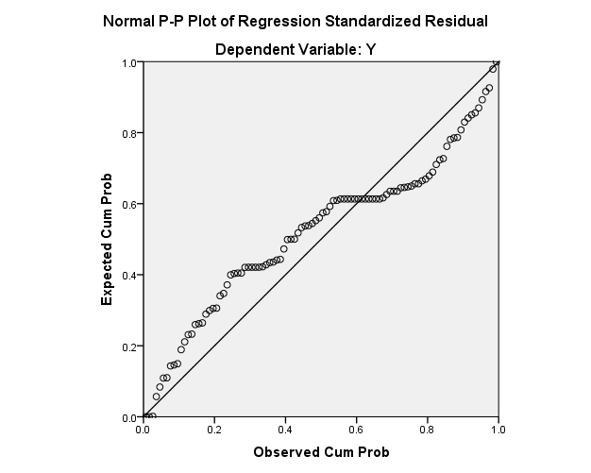
Sumber: Data Primer Diolah, 2026

Berdasarkan gambar 1 terlihat bahwa P-Plot titik-titiknya mengikuti garis diagonal dengan penyimpangan yang sangat kecil. Titik pada gambar tersebut tidak membentuk pola tertentu seperti lengkungan atau pola S. Selain itu, tidak terdapat penyimpangan ekstrem pada bagian awal dan akhir plot.

Multikolinearitas
Tabel 2
Uji Multikolinearitas
Coefficientsª

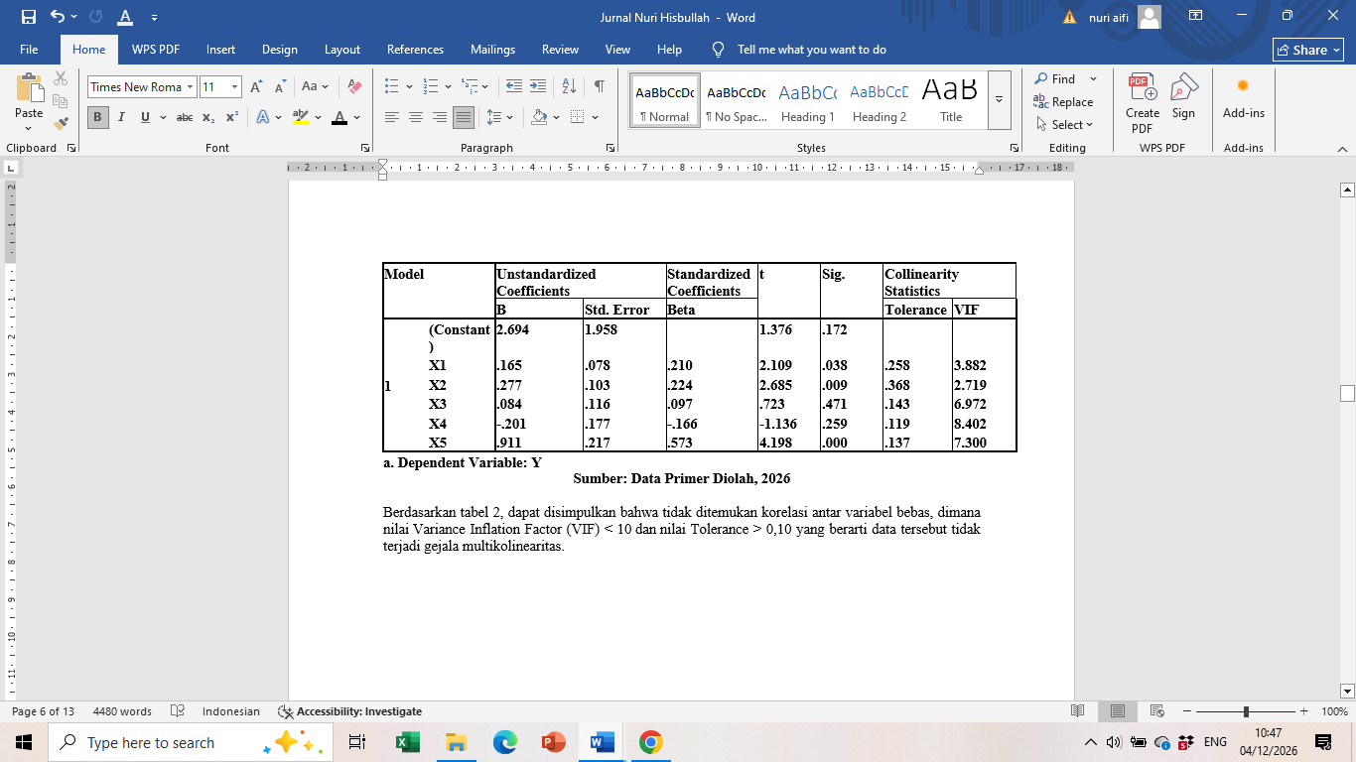
Sumber: Data Primer Diolah, 2026

Berdasarkan tabel 2, dapat disimpulkan bahwa tidak ditemukan korelasi antar variabel bebas, dimana nilai Variance Inflation Factor (VIF) < 10 dan nilai Tolerance > 0,10 yang berarti data tersebut tidak terjadi gejala multikolinearitas.

Heteroskedastisitas
Gambar 2
Uji Heteroskedastisitas
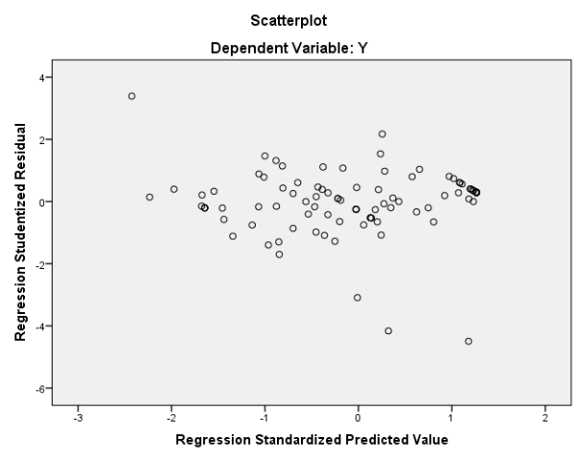
Sumber: Data Primer Diolah, 2026

Berdasarkan gambar 2 diatas, dapat disimpulkan bahwa tidak terjadi heteroskedastisitas karena scatterplot menunjukkan adanya penyebaran titik-titik secara acak.

Analisis Regresi Linier Berganda

Tabel 3
Output Koefisien Determinasi
Model Summary
Model | R | R Square | Adjusted R Square | Std. Error of the Estimate
1 | .872ª | .760 | .747 | 2.89490
Sumber: Data Primer Diolah, 2026

Analisis Ouput Koefisien Determinasi
Diketahui nilai Adjusted R Square sebesar 0,747 maka berkesimpulan bahwa sumbangan pengaruh Variabel Independen terhadap Variabel Dependen secara simultan sebesar 74,7%.

Uji F
Tabel 4
Output Uji F

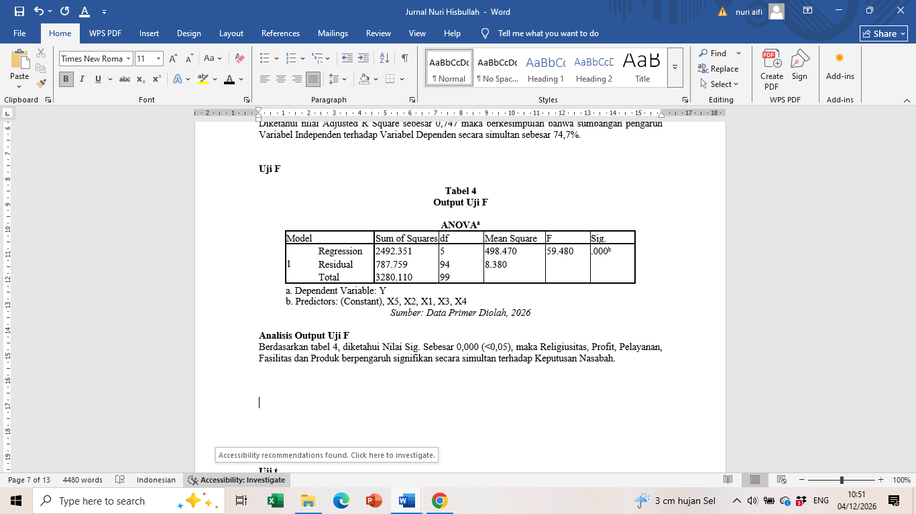
Sumber: Data Primer Diolah, 2026

Analisis Output Uji F
Berdasarkan tabel 4, diketahui Nilai Sig. Sebesar 0,000 (<0,05), maka Religiusitas, Profit, Pelayanan, Fasilitas dan Produk berpengaruh signifikan secara simultan terhadap Keputusan Nasabah.

Uji t
Tabel 5
Output Uji t
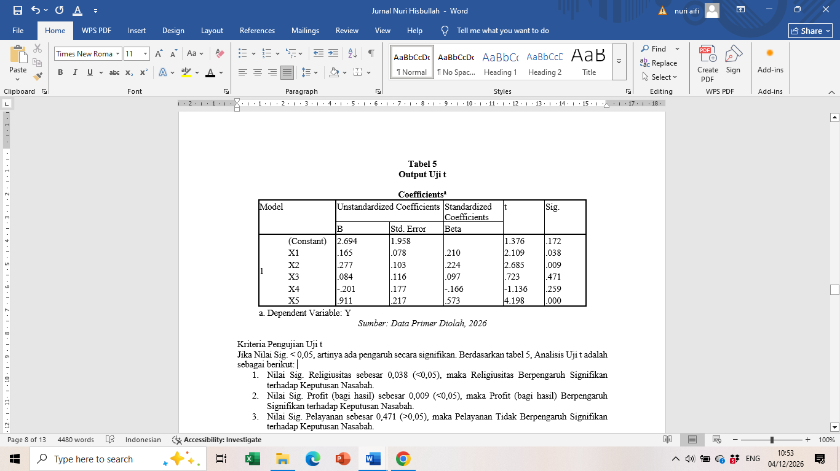
Sumber: Data Primer Diolah, 2026

Kriteria Pengujian Uji t
Jika Nilai Sig. < 0,05, artinya ada pengaruh secara signifikan. Berdasarkan tabel 5, Analisis Uji t adalah sebagai berikut:
- Nilai Sig. Religiusitas sebesar 0,038 (<0,05), maka Religiusitas Berpengaruh Signifikan terhadap Keputusan Nasabah.
- Nilai Sig. Profit (bagi hasil) sebesar 0,009 (<0,05), maka Profit (bagi hasil) Berpengaruh Signifikan terhadap Keputusan Nasabah.
- Nilai Sig. Pelayanan sebesar 0,471 (>0,05), maka Pelayanan Tidak Berpengaruh Signifikan terhadap Keputusan Nasabah.
- Nilai Sig. Fasilitas sebesar 0,259 (>0,05), maka Fasilitas Tidak Berpengaruh Signifikan terhadap Keputusan Nasabah.
- Nilai Sig. Produk sebesar 0,000 (<0,05), maka Produk Berpengaruh Signifikan terhadap Keputusan Nasabah.

Pembahasan Penelitian

Pengaruh Faktor Religiusitas terhadap Keputusan Nasabah
Nilai Sig. Religiusitas sebesar 0,038 (<0,05), maka Religiusitas Berpengaruh Signifikan terhadap Keputusan Nasabah. Sikap religius yang melekat pada diri setiap orang membuat mereka menyadari bahwa penting mencari keberkahan dalam segala aspek kehidupan. Keyakinan dan nilai agama yang dianut menyadarkan bahwa riba, gharar dan maisir adalah aktivitas yang melanggar aturan agama. Hasil penelitian (Alfani & Rifa, 2022), (Alwahidin & Afni, 2022), (Amanda et.al, 2023), (Ardiyanto & Widana, 2024), (Aslikhah & Zuhriyah, 2021), (Bawono & Oktaviani, 2016), (Dinata, 2022), (Fikri & Diwanti, 2024), (Handayani et.al, 2022), (Istiqomah et.al, 2021), (Khatami et.al, 2024), (Maisur et.al, 2015), (Nurdiansyah et.al, 2023), (Robyani et.al, 2022), (Shofwa, 2016), (Susanti et.al, 2020), (Toha et.al, 2024), (Zuhirsyan & Nurlinda, 2018) menyatakan bahwa Religiusitas memengaruhi Keputusan Nasabah. Sedangkan hasil penelitian (Casriyanti, 2020), (Kartika & Kirom, 2024), (Nurhasanah et.al, 2024), (Zein, 2018) mengatakan sebaliknya.

Pengaruh Faktor Profit (bagi hasil) terhadap Keputusan Nasabah
Nilai Sig. Profit (bagi hasil) sebesar 0,009 (<0,05), maka Profit (bagi hasil) Berpengaruh Signifikan terhadap Keputusan Nasabah. Sistem bagi hasil pada bank syariah memberikan bukti nyata yang bisa dirasakan langsung. Sistem yang dianggap sangat adil dan transparan ini membuat orang tidak ragu untuk menjadi nasabah bank syariah. Hasil penelitian (Anggraini & Hasibuan, 2023), (Azhar et.al, 2023), (Ilham et.al, 2023), (Khasanah & Gunawan, 2014), (Maisur et.al, 2015), (Sari et.al, 2017), (Sudrajat & Juwairiyah, 2018), (Desiana et.al, 2018), (Wiranata, 2023), (Zein, 2018) menyatakan bahwa Profit (bagi hasil) memengaruhi Keputusan Nasabah. Sedangkan hasil penelitian (Putra & Mulazid, 2018), (Yusuf et.al, 2023) mengatakan sebaliknya.

Pengaruh Faktor Pelayanan terhadap Keputusan Nasabah
Nilai Sig. Pelayanan sebesar 0,471 (>0,05), maka Pelayanan tidak berpengaruh terhadap Keputusan Nasabah. Tingkat kepuasan nasabah dapat diukur melalui kualitas layanan yang diberikan bank terhadap nasabahnya. Pengukuran kualitas layanan ini dapat dilihat dari berbagai aspek, seperti keramahan staf pegawai, kecepatan transaksi, kemudahan nasabah dalam mendapatkan informasi, serta transparansi dalam sistem keuangan. Hasil penelitian (Maisur et.al, 2015), (Robyani et.al, 2022), (Yusuf et.al, 2023) menyatakan bahwa Pelayanan tidak memengaruhi Keputusan Nasabah. Sedangkan penelitian (Alwahidin & Afni, 2022), (Anggraini & Hasibuan, 2023), (Angliawati, 2023), (Azhar et.al, 2023), (Gultom et.al, 2022), (Handayani et.al, 2022), (Hasanuddin et.al, 2019), (Khatami et.al, 2024), (Sudrajat & Juwairiyah, 2018), (Zahara, 2020), (Zein, 2018) menyatakan sebaliknya.
Pengaruh Faktor Fasilitas terhadap Keputusan Nasabah
Nilai Sig. Fasilitas sebesar 0,259 (>0,05), maka Fasilitas Tidak Berpengaruh Signifikan terhadap Keputusan Nasabah. Kelengkapan fasilitas yang dimiliki perbankan syariah sudah sama dengan bank konvensional. Fasilitas umum yang mudah dijangkau memudahkan para nasabah dalam melaksanakan transaksi keuangan seperti mesin ATM, layanan online yang user friendly, kantor atau unit kerja dan lain-lain. Kemampuan bank syariah memberikan fasilitas yang lengkap ini menjadi pertanda bahwa bank syariah mampu bersaing dengan bank konvensional.
Hasil penelitian (Zein, 2018) menyatakan bahwa Fasilitas tidak memengaruhi Keputusan Nasabah. Sedangkan penelitian (Angliawati, 2023), (Khairani et.al, 2023), (Saputra, 2022), menyatakan sebaliknya.

Pengaruh Faktor Produk terhadap Keputusan Nasabah
Nilai Sig. Produk sebesar 0,000 (<0,05), maka Produk Berpengaruh Signifikan terhadap Keputusan Nasabah. Produk yang bebas bunga dapat memberikan rasa tenang dan aman bagi nasabah. Produk pembiayaan yang ditawarkan tidak membebankan nasabah dalam memenuhi kewajibannya. Produk pembiayaan ini dibentuk sesuai perjanjian yang telah disepakati oleh nasabah dan bank, sehingga nasabah tidak pernah merasa ada kesulitan ataupun dirugikan. Hasil penelitian (Bawono & Oktaviani, 2016), (Bramasta & Utomo, 2022), (Bustomi et.al, 2023), (Gultom et al., 2022), (Handayani et.al, 2022), (Hasanuddin et.al, 2019), (Shofwa, 2016), (Susanti et.al, 2020), (Desiana et.al, 2018), (Syarifuddin et.al, 2021), (Zein, 2018) menyatakan bahwa Produk memengaruhi Keputusan Nasabah. Sedangkan hasil penelitian (Winanti et.al, 2021), mengatakan sebaliknya.

Pengaruh Religiusitas, Profit (bagi hasil), Pelayanan, Fasilitas dan Produk terhadap Keputusan Nasabah
Nilai Sig. Sebesar 0,000 (<0,05), maka Religiusitas, Profit, Pelayanan, Fasilitas dan Produk berpengaruh signifikan secara simultan terhadap Keputusan Nasabah. Religiusitas, profit (bagi hasil), pelayanan, fasilitas, dan produk merupakan faktor yang dapat memengaruhi keputusan nasabah dalam memilih produk bank syariah.

KESIMPULAN DAN SARAN
Kesimpulan
Berdasarkan hasil uji data dan pembahasan di atas, maka dapat disimpulkan bahwa:
- Nilai Sig. Religiusitas sebesar 0,038 (<0,05), maka Religiusitas Berpengaruh Signifikan terhadap Keputusan Nasabah.
- Nilai Sig. Profit (bagi hasil) sebesar 0,009 (<0,05), maka Profit (bagi hasil) Berpengaruh Signifikan terhadap Keputusan Nasabah.
- Nilai Sig. Pelayanan sebesar 0,471 (>0,05), maka Pelayanan Tidak Berpengaruh Signifikan terhadap Keputusan Nasabah.
- Nilai Sig. Fasilitas sebesar 0,259 (>0,05), maka Fasilitas Tidak Berpengaruh Signifikan terhadap Keputusan Nasabah.
- Nilai Sig. Produk sebesar 0,000 (<0,05), maka Produk Berpengaruh Signifikan terhadap Keputusan Nasabah.
- Nilai Sig. Sebesar 0,000 (<0,05), maka Religiusitas, Profit, Pelayanan, Fasilitas dan Produk berpengaruh signifikan secara simultan terhadap Keputusan Nasabah.

Saran
- Peneliti selanjutnya dapat menggunakan variabel independen yang lainnya. Contohnya, pemahaman, promosi dan kepercayaan.
- Peneliti selanjutnya dapat menggunakan variabel lain seperti diatas (poin satu) sebagai variabel intervening atau moderasi.

DAFTAR PUSTAKA

Alfani, M. H., & Rifa. (2022). Pengaruh Religiusitas Mahasiswa Universitas Islam Riau Terhadap Keputusan Menabung di Bank Syariah. Jurnal Tabarru’: Islamic Banking and Finance, 5(1), 98–107.
Alma, B. (2016). Manajemen Pemasaran dan Pemasaran Jasa. Bandung: Alfabeta.
Alwahidin, & Afni, N. (2022). Pengaruh Kualitas Pelayanan dan Religiusitas Terhadap Minat Menabung di Bank Syariah Indonesia. ARBITRASE: Journal of Economics and Accounting, 3(1), 57–71. https://doi.org/10.47065/arbitrase.v3i1.445
Amanda, D., Lidyah, R., & Maulana, C. Z. (2023). Peran Sikap dalam Memediasi Pengaruh Religiusitas terhadap Keputusan Menjadi Nasabah di Bank Syariah Indonesia. Jurnal Intelektualita: Keislaman, Sosial Dan Sains, 12(1), 16–20. https://doi.org/10.19109/intelektualita.v12i1.15909
Anggraini, T., & Hasibuan, M. H. (2023). Penerapan Sistem Bagi Hasil Sebagai Faktor Keputusan Nasabah Dalam Menggunakan Jasa Pada Tabungan Dan Deposito Mudharabah Di Bank SUMUT KCP. Innovative: Journal Of Social Science, 3(6), 5202–5218. Retrieved from http://j-innovative.org/index.php/Innovative/article/view/5906%0Ahttps://j-innovative.org/index.php/Innovative/article/download/5906/4840
Angliawati, R. Y. (2023). Pengaruh Fasilitas M-Banking dan Kualitas Pelayanan Terhadap Keputusan Menjadi Nasabah (Studi Pada Bank BCA KCP Rajawali Bandung). Service Management Triangle: Jurnal Manajemen Jasa, 5(1), 48–61. Retrieved from https://ejurnal.ars.ac.id/index.php/jsj/article/view/1279
Ardiyanto, & Widana, G. O. (2024). Analisis Pengaruh Literasi Keuangan Syariah, Religiusitas dan Bauran Pemasaran Terhadap Keputusan Menjadi Nasabah Bank Syariah di Jogja. Jurnal Ilmiah Ekonomi Islam (JIEI), 10(03), 3096–3108.
Aslikhah, & Zuhriyah, A. (2021). Pengaruh Religiusitas dan Brand Liking terhadap Keputusan Menabung di Bank BNI Syariah Kabupaten Pasuruan. Malia: Jurnal Ekonomi Islam, 12(2), 267–276. https://doi.org/10.35891/ml.v12i2.2876
Azhar, I. A., Suprapto, R., & Fuad, N. A. (2023). Pengaruh Kualitas Pelayanan Dan Bagi Hasil Terhadap Keputusan Menabung Pada Nasabah di Bank Syariah Indonesia Cabang Rogojampi. Jurnal Akuntansi, Keuangan Dan Teknologi Informasi Akuntansi, 3(1), 61–73. https://doi.org/10.36085/jakta.v4i2.5635
Bawono, A., & Oktaviani, M. F. R. (2016). Analisis Pemahaman, Produk, dan Tingkat Religiusitas terhadap Keputusan Mahasiswa IAIN Menjadi Nasabah Bank Syariah Cabang Salatiga. Jurnal Muqtasid, 7(1), 29–53.
Bramasta, K. O., & Utomo, S. B. (2022). Pengaruh Promosi Dan Atribut Produk Terhadap Keputusan Menabung Nasabah Bank Jatim Cabang Pembantu Universitas Wijaya Kusuma Di Masa Pandemi Covid-19. Jurnal Ilmu Dan Riset Manajemen, 11(6), 1–16.
Bustomi, B., Wiralaga, H. K., & Zahra, S. F. (2023). Pengaruh Kualitas Produk Dan Reputasi Terhadap Keputusan Nasabah Menggunakan Jasa Bank Syariah Indonesia. Indonesian Journal of Economy, Business, Entrepreneurship and Finance, 3(2), 297–305. Retrieved from http://ijebef.esc-id.org/index.php/home/article/view/106
Casriyanti. (2020). Pengaruh Religiusitas, Consumer Knowledge dan Brand Image terhadap Keputusan Menjadi Nasabah pada Bank Syariah. Tasyri’: Jurnal Mu’amalah Dan Ekonomi Syari’ah, 2(1), 52–70. https://doi.org/10.37058/jes.v5i1.1502
Desiana, Susilowati, D., & Putri, N. K. (2018). Faktor-Faktor Yang Mempengaruhi Keputusan Nasabah Untuk Menggunakan Jasa Perbankan Syariah Di Kota Tasikmalaya. Akuntabilitas: Jurnal Ilmu Akuntansi, 11(1), 23–34. https://doi.org/10.15408/akt.v11i1.8135
Dinata, I. (2022). Dampak Pengetahuan, Religiusitas, Promosi Dan Tingkat Pendapatan Konsumen Terhadap Ketetapan Seseorang Menjadi Nasabah Bank Syariah. Jurnal Ilmiah Mahasiswa Pendidikan Agama Islam [JIMPAI], 2(1), 1–13. Retrieved from http://jurnalmahasiswa.umsu.ac.id/index.php/jimpai/article/view/1042
Fikri, M. M., & Diwanti, D. P. (2024). Analisis Pengaruh Religiusitas, Pengetahuan, dan Electronic Banking Terhadap Keputusan Generasi Z Menggunakan Jasa Perbankan Syariah. JBMA: Jurnal Bisnis, Manajemen, Dan Akuntansi, 11(1), 1–9. https://doi.org/10.54131/jbma.v11i1.184
Gultom, S. A., Siregar, S., & Sugianto. (2022). Apakah Regiulitas Memoderasi Keputusan Nasabah Bank Syariah. Jurnal Ilmiah Ekonomi Islam, 8(2), 1348–1356.
Handayani, S., Aziz, A., & Pratama, N. (2022). Pengaruh Produk, Promosi, Dan Kualitas Pelayanan Terhadap Keputusan Menabung Mudharabah Dengan Religiusitas Sebagai Variabel Pemoderasi. Jurnal Al-Iqtishad, 18(2), 193–213. https://doi.org/10.24014/jiq.v18i2.18398
Hasanuddin, R., Syukri, A., & Nofrianto. (2019). Pengaruh Produk, Pelayanan dan Promosi terhadap Keputusan Nasabah untuk Menabung di Bank Syariah. Innovatio, 14(2), 191–206. https://doi.org/10.36841/jme.v2i1.2663
Ilham, M. N., Hardati, R. N., & Widayawati, E. (2023). Pengaruh Nisbah Bagi Hasil Dan Physical Evidence Terhadap Keputusan Nasabah Pada Pembiayaan Mudharabah (Studi Kasus Pada KSPSS BMT-UGT Nusantara Capem Blimbing). JIAGABI, 12(1), 609–615.
Indrasari, M. (2019). Pemasaran & Kepuasan Pelanggan. Surabaya: Unitomo Press.
Istiqomah, N. H., Rohim, A. M., & Ulum, A. F. (2021). Religiusitas dan Persepsi Nasabah dalam Memilih Bank Syariah Indonesia (BSI) di Kota Tuban. JIB-Jurnal Perbankan Syariah, 1(2), 73–78. Retrieved from http://ejournal.iainutuban.ac.id/index.php/JIB/article/view/364%0Ahttp://ejournal.iainutuban.ac.id/index.php/JIB/article/download/364/250
Kartika, F. V., & Kirom, C. (2024). Pengetahuan dan Religiusitas pada Keputusan Memilih Bank Syariah di Kabupaten Kudus. JEBISKU: Jurnal Ekonomi Dan Bisnis Islam IAIN Kudus, 2(2), 179–190.
Kasmir. (2016). Bank dan Lembaga Keuangan Lainnya. Jakarta: PT. Raja Grafindo.
Khairani, Sahputra, N., & Harahap, A. T. (2023). Pengaruh Peranan Customer Service dan Fasilitas Produk Terhadap Keputusan Nasabah Menabung Pada PT. BPRS Al-Washliyah di Medan. Jurnal Bisnis Net, 6(2), 744–752.
Khasanah, Y., & Gunawan, A. I. (2014). Pengaruh Sistem Bagi Hasil Terhadap eputusan Menjadi Nasabah Bank Syariah di Kota Cirebon (Penelitian Survei Terhadap Nasabah Bank Syariah di Kota Cirebon). Edunomic, 2(1), 37–46. https://doi.org/10.31857/s013116462104007x
Khatami, M. A., Yusuf, M., & Martaliah, N. (2024). Pengaruh Pemahaman, Religiusitas dan Kualitas Pelayanan Terhadap Keputusan Nasabah Dalam Memilih Bank Syariah (Studi Kasus Masyarakat Kecamatan Sarolangun). Akuntansi 45, 5(1), 107–120. https://doi.org/10.30640/akuntansi45.v5i1.2446
Maisur, Arfan, M., & Shabri, M. (2015). Pengaruh Prinsip Bagi Hasil, Tingkat Pendapatan, Religiusitas Dan Kualitas Pelayanan Terhadap Keputusan Menabung Nasabah Pada Bank Syariah di Banda Aceh. Jurnal Magister Akuntansi, 4(2), 1–8.
Naf’an. (2014). Pembiayaan Musyarakah dan Mudharabah. Yogyakarta: Graha Ilmu.
Nasrudin, J. (2020). Refleksi Keberagamaan dalam Sistem Pengobatan Tradisional Masyarakat Pedesaan. Depok: PT. Rajagrafindo Persada.
Nasrullah, M. (2015). Islamic Branding, Religiusitas dan Keputusan Konsumen Terhadap Produk. Jurnal Hukum Islam (JHI), 13(2), 79–87.
Nurdiansyah, Jannah, F., & Yulianadewi, I. (2023). Pengaruh Faktor Religiusitas Terhadap Keputusan Nasabah Memilih Produk Tabungan Pada PT. Bank BNI Syariah Cabang Makassar. PAMJou, 7(1), 21–38.
Nurhasanah, U., Nasution, Y. S. J., & Harianto, B. (2024). Analisis Pengaruh Religiusitas, Motivasi Rasional dan Emosional Terhadap Keputusan Dalam Menggunakan Jasa Bank Syariah (Studi Kasus Bank Muamalat KCP Stabat). Jesya, 7(2), 1998–2013. https://doi.org/10.36778/jesya.v7i2.1726
Putra, E. R. H., & Mulazid, A. S. (2018). Pengaruh Lokasi, Bagi Hasil dan Promosi terhadap Proses Keputusan Nasabah Menabung di PT Panin Dubai Syariah Bank. Li Falah: Jurnal Studi Ekonomi Dan Bisnis Islam, 3(1), 1–17. https://doi.org/10.31332/lifalah.v3i1.1184
Robyani, N. M., Ritonga, A. H., & Mubyarto, N. (2022). Pengaruh Religiusitas, Pelayanan, dan Promosi terhadap Keputusan Menabung Di Bank Syariah. Journal of Comprehensive Islamic Studies, 1(2), 391–426. https://doi.org/10.56436/jocis.v1i2.91
Saputra, A. E. (2022). Pengaruh Pengetahuan, Promosi, Dan Fasilitas Terhadap Keputusan Menabung Dengan Minat Menabung Sebagai Variabel Intervening. Jurnal Al Mujaddid Humaniora, 8(1), 8–20. https://doi.org/10.58553/jalhu.v8i1.116
Sari, N. E., Amah, N., & Wirawan, Y. R. (2017). Penerapan Prinsip Bagi Hasil Dan Pengaruhnya Terhadap Keputusan Menabung Pada Nasabah Bank Muamalat Kantor Cabang Madiun. PROMOSI (Jurnal Pendidikan Ekonomi), 5(2), 60–67. https://doi.org/10.24127/ja.v5i2.1214
Shofwa, Y. (2016). Pengaruh Kualitas Produk Dan Religiusitas Terhadap Keputusan Nasabah Produk Simpanan Pada BSM Cabang Purwokerto. El-Jizya : Jurnal Ekonomi Islam, 4(1), 189–217. https://doi.org/10.24090/ej.v4i1.2016.pp189-215
Sudianto, & Linda. (2023). Penggunaan Layanan Jasa Transfer Melalui Muamalat DIN (Digital Islamic Network) Dalam Meningkatkan Loyalitas Nasabah. Jurnal Ekonomi, Bisnis, Dan Manajemen, 4(1), 147–160.
Sudrajat, B., & Juwairiyah. (2018). Pengaruh Kualitas Pelayanan, Profit Sharing Dan Promosi Terhadap Keputusan Nasabah Dalam Memilih Produk Siagakoe Pada Nasabah Perusahaan Bumida Cabang Serang. Syar’Insurance: Jurnal Asuransi Syariah, 4(1), 183–202. https://doi.org/10.32678/sijas.v4i2.2957
Susanti, N. I., Inayah, N., & Hamzah, N. M. (2020). Pengaruh Faktor Keluarga, Religiusitas dan Kualitas Produk Terhadap Keputusan Nasabah Memilih Bank Konvensional (Studi kasus Mahasiswa Ekonomi Syariah IAI Darussalam). Malia: Jurnal Ekonomi Islam, 11(2), 221–240. https://doi.org/10.35891/ml.v11i2.2104
Syarifuddin, M. A. F., Gani, N., & Rahman, M. A. (2021). Pengaruh Pengetahuan, Kualitas Produk Dan Promosi Terhadap Keputusan Nasabah Menabung Di Bank Syariah Mandiri Cabang Makassar. Islamic Banking,EconomicandFinancialJournal, 1(2), 18–36.
Tekdogan, O. F., & Atasoy, B. S. (2021). Does Islamic Banking Promote Financial Stability? Evidence From an Agent-Based Model. Journal of Islamic Monetary Economics and Finance, 7(2), 201–232. https://doi.org/10.21098/jimf.v7i2.1323
Tjiptono, F. (2014). Pemasaran Jasa: Prinsip, Penerapan dan Penelitian. Yogyakarta: Andi Offset.
Toha, M., Maulana, I., Mubarak, A., & Al-ardani, M. B. (2024). Pengaruh Brand Image, Religiusitas dan Lokasi Terhadap Keputusan Menjadi Nasabah Bank Syariah (Studi Kasus Pada Mahasiswa Universitas Al-Amien Prenduan). Masyrif: Jurnal Eonomi, Bisnis Dan Manajemen, 5(1), 141–158.
Winanti, W., Bahri, S., Nurbaeti, A., & Novita, D. (2021). Pengaruh Kualitas Produk dan Promosi Terhadap Keputusan Nasabah Memilih Tabungan Amanah Di BMT Purwakarta Amanah Sejahtera. EKSISBANK: Ekonomi Syariah Dan Bisnis Perbankan, 5(2), 273–298. https://doi.org/10.37726/ee.v5i2.172
Wiranata, A. (2023). Pengaruh Nisbah Bagi Hasil, Citra Merek, dan Kepercayaan Terhadap Keputusan Memilih Tabungan Mudharabah Pada Bank BNI Syariah Unit Pamenag Kabupaten Merangin. Sosio Akademika, 13(1), 75–87. Retrieved from https://medium.com/@arifwicaksanaa/pengertian-use-case-a7e576e1b6bf
Yusuf, R., Marzuki, Agusmadi, Marah, S. R., & Usman. (2023). Pengaruh Kualitas Pelayanan, Bagi Hasil & Pengetahuan Produk Terhadap Keputusan Nasabah Menabung Pada Bank Aceh Syariah Kota Langsa. Jurnal Pendidikan, Sains, Dan Humaniora, 11(1), 68–77.
Zahara, H. (2020). Pengaruh Promosi dan Kualitas Pelayanan Terhadap Keputusan Nasabah Menggunakan Tabungan IB Baitullah Pada BNI Syariah Kantor Cabang Medan. Nisbah: Jurnal Perbankan Syariah, 6(1), 49–55. https://doi.org/10.30997/jn.v6i1.2854
Zein, A. S. (2018). Analisis Perilaku Nasabah Dalam Memilih Bank Syariah Di Kabupaten Mandailing Natal. At-Tijaroh: Jurnal Ilmu Manajemen Dan Bisnis Islam, 4(2), 222–236. https://doi.org/10.24952/tijaroh.v4i2.1100
Zuhirsyan, M., & Nurlinda. (2018). Pengaruh Religiusitas dan Persepsi Nasabah terhadap Keputusan Memilih Bank Syariah. Al-Amwal : Jurnal Ekonomi Dan Perbankan Syari’ah, 10(1), 48–62. https://doi.org/10.24235/amwal.v10i1.2812

